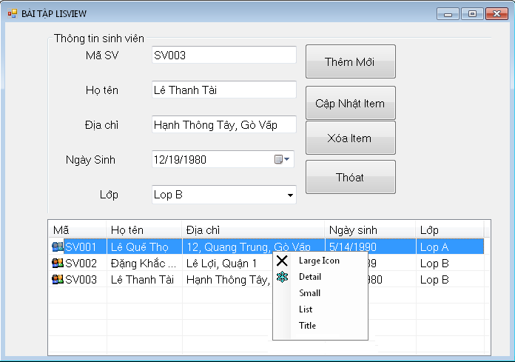**Bài 3. Thiết kế chương trình quản lý SV, cho phép nhập thông tin SV vào các Textbox như hình:**

**Yêu cầu:**

Thêm vào Form hai Imagelist là ilsNho có kích thước mặc định 16 x 16, ilsLon có kích thước mặc 48 x 48 phục vụ cho ListView.

Nhấn nút Cập Nhật Item thì đưa thông tin sinh viên vào Listview theo các cột như hình.

Nhấn nút Xóa Item là xóa item đang chọn trên Listview (có thể chọn nhiều).

Trước khi xóa cần xác nhận đã chọn Item nào chưa, xác nhận có chắc xóa không.

Nhấn nút Thêm Mới thì xóa thông tin sinh viên đang nhập và cho phép nhập thông tin sinh viên mới.

Nếu chọn một sinh viên nào trong Listview thì hiện lại thông tin Sinh Viên đó lên các Texbox tương ứng.

Click phải vào Listview cho phép hiện menu ngữ cảnh để chọn chức năng view.